День смеха
«Мы умеем веселиться, смех здоровью пригодится!»

Первое апреля наступает!
Светятся улыбки там и тут,
Добрых шуток люди ожидают
И веселых розыгрышей ждут.
Автор: А. А. Агапитова

День Смеха в России не самый распространенный праздник, но все же довольно известный. Известно, что в России первоапрельские шутки появились во времена Петра I. И сейчас этот праздник встречают и проводят весело, подшучивают над кем - либо, но обязательно доброй шуткой.
Есть такая поговорка: «Как день начнется, так он и пойдет!». Поэтому сегодня, 1 апреля, с самого утра в нашем детском саду музыка и веселье. Ведь это Праздник смеха! Стало доброй традицией ежегодно отмечать этот замечательный и веселый праздник в нашем детском саду. Детям в гости пришел веселый клоун Клепа.
«Клепа» провел с детьми различные конкурсы, игры.
Целью данного мероприятия было создание положительного эмоционального настроя, ощущения радости и веселья, сохранение психологического здоровья.
Вместе с детьми мы создали радостную, теплую атмосферу праздника.
На протяжении всего мероприятия ребят не покидало веселое, бодрое, позитивное настроение. День Смеха в нашем детском доме прошел весело и шумно. Море улыбок и отличное настроение – это то, что сопровождало наших воспитанников и педагогов весь этот день.

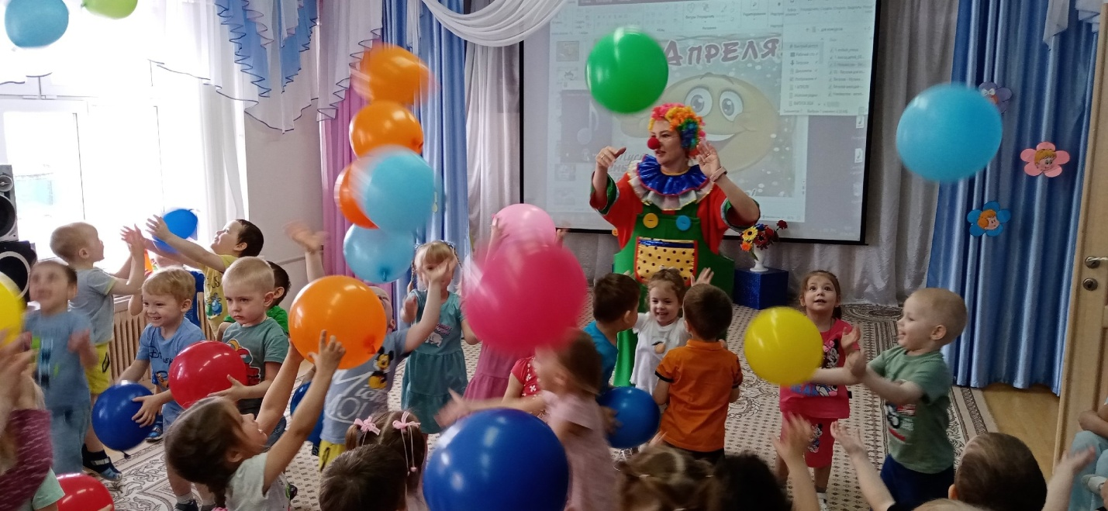

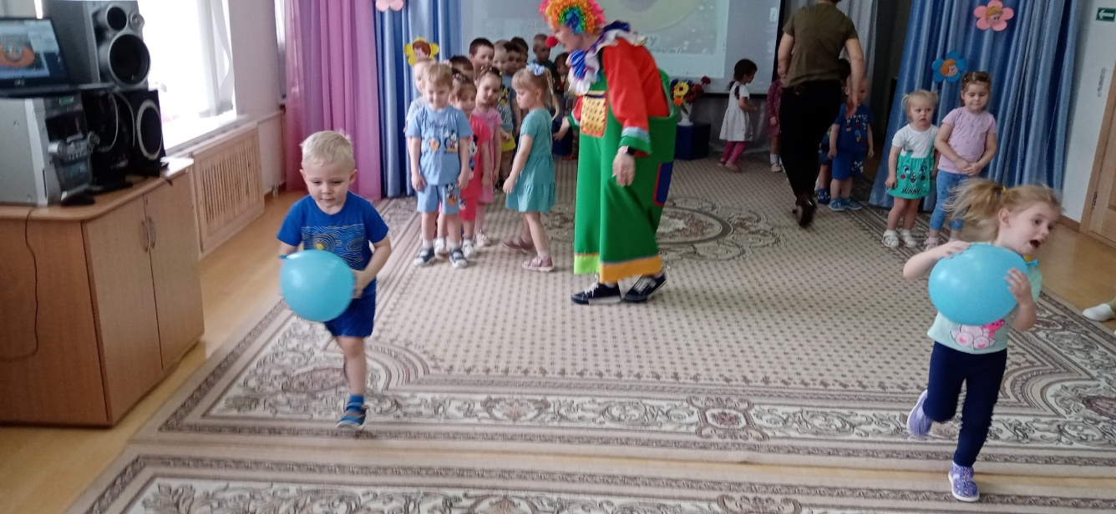

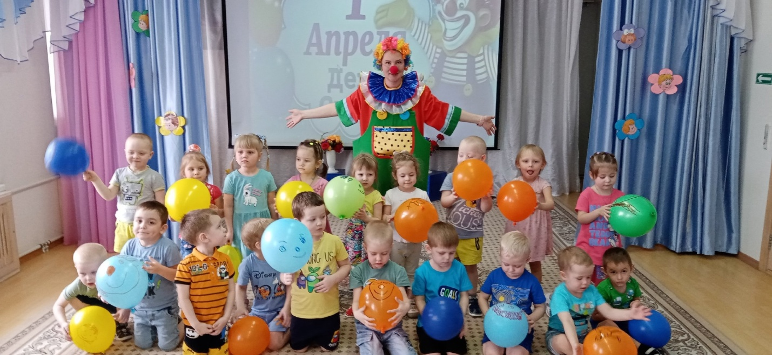

Статью подготовила: Зыкова В.Н.,
инструктор по физической культуре

